**DUBEN** 2023

* měsíc KOSMONAUTIKY – SOUTĚŽ O NEJ.. MEZIPLANETÁRNÍ DOPRAVNÍ

PROSTŘEDEK

* měsíc BEZPEČNOSTI NA NAŠICH SILNICÍCH - SOUTĚŽ „ DOPRAVNÍ ZNAČKY“

22.4. Den Země

24.4. Má svátek sv.Jiří – posel jara – odemyká zem

27.4. - ČARODĚJNICKÝ REJ PŘED FILIPOJAKUBSKOU NOCÍ - 2.OHEŇ

**DUBNOVÉ ZVYKY A TRADICE:**

* 9.4. Pomlázka děvčat – koleda dívek s proutkem
* 10.4. VI. Postní KVĚTNÁ neděle – nezadělávat na chléb NEPÉCT!!! Kočičky na okna proti bouřce, vyzdobit dům
* 11.4. **MODRÉ** pondělí – barva podle barvy látek, kterými se zdobily kostely.
* 12.4. **ŠEDIVÉ** úterý – úklid, vymetání pavučin, šedé kouty se promění v bílé
* 13.4. SAZOMETNÁ středa – vymetání komínů, ostatní úklid
* 14.4. ZELENÝ čtvrtek – jíme zeleninu
* 15.4. Velký pátek - omýt se po ránu v potoce
* 16.4. BÍLÁ sobota - Kdo chce péct, už by to neměl odkládat !!!
* 17.4. NEDĚLNÍ BOŽÍ HOD - Každý by se měl najíst dosytosti a rozhodně by se nemělo nic dělat, jen se radovat!!!
* 18.4. VELIKONOČNÍ PONDĚLÍ
* 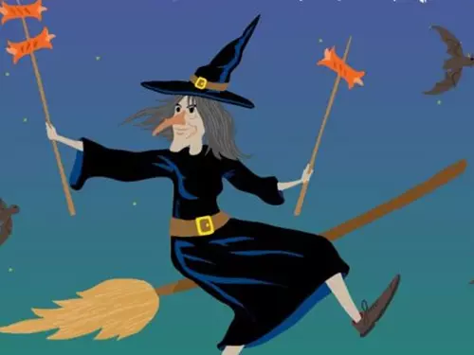30.4. ČARODĚJNICE FILIPOJAKUBSKÁ NOC

**PV+VV**

Výroba čarodejnic

Vyrábíme na Velikonoce

**Sport**

Pohybové hry – hry na školním hřišti

Kouzelné soutěže Filipojakubské noci

**Odpočinková činnost**

Četba knihy

Společenské hry – Panika v Zoo, Sázky a dostihy, Lovci pokladů

Stavebnice – Merkur, dřevěná věž, lego

Luštění pro chytré hlavičky